引用格式：张某，吕某某，诸葛某，等．中文题名中文题名中文题名中文题名[J]．航空学报, 2024, 45(X):XXXXX.ZHANG M, LYU M M, ZHU M,et al. Title title title title title title[J].Acta Aeronautica et Astronautica Sinica,2024,45(X):XXXXX(in Chinese). doi:

中文题名中文题名（中文题名不超过20字，英文题名不超过10个实词）

张某^{1,} *，吕某某²，诸葛某¹，欧阳某某¹

（作者这一栏里面将所有的人都列出来，将自己的名字加粗，并且右上角加新号。）
1. 南京航空航天大学 航空宇航学院，南京 210016
2. 北京航空航天大学 航空科学与工程学院，北京 100083（投稿时请将作者姓名和单位删掉）
摘 要：中文摘要中文摘要中文摘要中文摘要中文摘要中文摘要中文摘要中文摘要中文摘要中文摘要中文摘要中文摘要中文摘要中文摘要中文摘要中文摘要中文摘要中文摘要中文摘要中文摘要中文摘要中文摘要中文摘要中文摘要中文摘要中文摘要中文摘要中文摘要中文摘要中文摘要中文摘要中文摘要中文摘要中文摘要中文摘要中文摘要中文摘要中文摘要中文摘要中文摘要中文摘要中文摘要中文摘要中文摘要中文摘要中文摘要中文摘要中文摘要中文摘要中文摘要中文摘要中文摘要中文摘要中文摘要中文摘要中文摘要中文摘要中文摘要中文摘要中文摘要中文摘要中文摘要中文摘要中文摘要中文摘要中文摘要中文摘要中文摘要中文摘要中文摘要中文摘要中文摘要中文摘要中文摘要中文摘要中文摘要中文摘要中文摘要中文摘要中文摘要。(不少于200字，具体要求见3.1节)
关键词：关键词1；关键词2；关键词3；关键词4；关键词5 （不能少于5个，不能多于8个）
中图分类号：(自行查找,至少一个V字开头的) 文献标识码：A 文章编号：1000-6893（2024）XX-XXXXX-XX

《航空学报》严格执行科技出版的有关国家标准，如果作者返回的修改稿撰写不符合规范，特别是信息提供不完整，编辑部将联系作者要求答复、补正，这样常常费时费工也拖延文章出版。本文档简要介绍有关编辑出版规范和写作常识，请作者仔细阅读，认真执行，不明白的，欢迎来信来电咨询。您可以直接在本文档的基础上撰写稿件，使您撰写的文稿符合《航空学报》格式要求。如果您已经写好了文章想套用本文格式，首先请将本文档另存为模板文件；然后打开您自己的文章，选“工具”－“模板和加载项”加载此模板；然后就可以对文章的各段内容使用相应的样式（在工具栏上字体栏左侧，带hkxb字样的）。具体字号、行距等见附录B。
1 引言的说明
《航空学报》一般不在篇首编排符号表，符号请在正文中首次出现时说明。引言不编排节号。引言应说明课题的背景，引述该领域的国内外同行已经取得的进展，以说明本文的选题意义和创新点所在^{[1-2]}。内容不应与摘要和结论雷同。最好不要插图列表^{[3]}。在论述本文的研究意义时，应注意分寸，切忌使用“有很高学术价值”、“填补了国内外空白”、“首次发现”等不适之词；同时也注意不要使用客套话，如“才疏学浅”、“水平有限”、“恳求指教”之类的语言^{[4-6]}。
2 题目、作者和单位
题目应简洁、准确，能恰如其分地概括研究的范围和深度（中文题名不超过20个汉字，英文题名不超过10个实词）避免使用希腊字母和上下标，不能使用非公知公用的缩略词（尤其是作者自己定义的）。英文题名中首个单词的首字母大写，其他均为小写 ^{[2,6-7]}。
作者一般不超过5人，署名及署名排序应协商一致。姓名的英译采用汉语拼音，姓前名后，姓全大写，名首字母大写。如：ZHANG Ying（张颖），WANG Xilian（王锡联），ZHUGE Hua（诸葛华）
单位应为论文首次投稿时的作者所在单位，如果作者此后换了单位，可在文末的作者简介中说明并提供新的联系地址。单位的著录一般应到系一级，单位应著录全称，单位名称的英译应统一正确^{[3,5]}。
3 摘要和关键词
3.1 中文摘要
中文摘要不少200个汉字，应完整，概括出文章的目的、方法、结果及结论；简洁，排除常识内容，避免重复题目；独立，不得引用文中参考文献号、图号和公式号；具体，尽量用具体数字来说明该项工作取得的进展或成效，例如某项性能指标提高了百分之多少，避免“效果很好”这类的含糊其辞；便于收录，摘要、题目中避免包含公式、上下标等，以方便EI等文摘和题录数据库收录文本数据。高质量的摘要有利于文摘被国际权威数据库收录，及引起同行的重视。用第3人称，建议采用“对……进行了研究”、“报告了……现状”、“进行了……调查”等记述方法，不必使用“本文”、“作者”等作为主语。

3.2 英文摘要
英文摘要应与中文摘要完全对应，以便于本刊英文编辑检查英文。首次出现英文缩略词时应注意写明英文全称。
英文摘要的撰写规范请参考本刊网站“下载中心”中的《英文文摘及关键词写作要求》。关键词请尽量从EI Controlled term中选择。
4 正文
4.1 量、单位和公式
(1)
请使用Mathtype编辑。公式中字体的定义尺寸为10磅，上标/下标68%，次下标上标42%，符号150%，次符号100%(设置方法：Mathtype-尺寸-定义)。长公式如需转行，应在记号﹦，+，－等之后断开，而在下一行开头不再重复这一记号。
式中：有关记号的使用应符合国家标准，例如：sin⁻¹应为arcsin, ctg应为cot, tg应为tan,不要使用非国家法定单位，如ppm等表示法已要求停止使用(rpm应写为r/min)；除Re, Ma（其中e, a不是下标）等几个特征数外，变量应使用单个字母表示或带下标的单字母（否则由多个字母表示单个变量，易被误解为多个变量相乘）。
矩阵、向量请用粗斜体表示，变量用白斜体表示；下标字母若为说明性的(如英文缩写)则用白正体表示，若为代表量和变动性数字及坐标轴的符号则用白斜体表示(设置方法：Mathtype-样式-定义-高级)。所有文中出现的符号请另附文档说明其是变量、向量等，并说明各变量上下标的含义，以便编辑确定它们应采用的排版字体。
请作者对易于混淆的字母和数字，如数字0和字母o, 英文a和希腊字母α, O, P, S, C等的大小写，用铅笔标注“英大”（代表英文大写）、“数字0”、“希小”（代表希腊字母小写）等。
《航空学报》一般不编排单独的符号表，对于公式中的变量含义需要说明的，请在公式后的段落中，采用“式中：A为某某；B为某某；……”的方式加以说明。
4.2 图、表
图、表同时编排中英文图题、表题 (子图只需给出中文图题 )；图表中首次出现缩略词时，应给出全称，图表中文字原则上均用中文表示。图表一般不超过7.7 cm宽。
4.2.1 图
对于函数曲线图，本刊统一用全框图。彩色曲线图将加收彩印费（1000元/4页），请尽量以线型区分不同曲线。注意检查横纵坐标的变量名（使用国标变量符号）、单位、刻度值是否完整（对于无量纲化或无单位的，请注明“无单位”，变量名要在正文中交待），不同线型或图符是否有说明；坐标轴上的刻度线朝内；从软件中输出图形格式直接插入文档中，避免用会降低图像精度的拷屏办法。
如果分图超过3个，请尽量通栏排版。
图中文字均用中文表示！

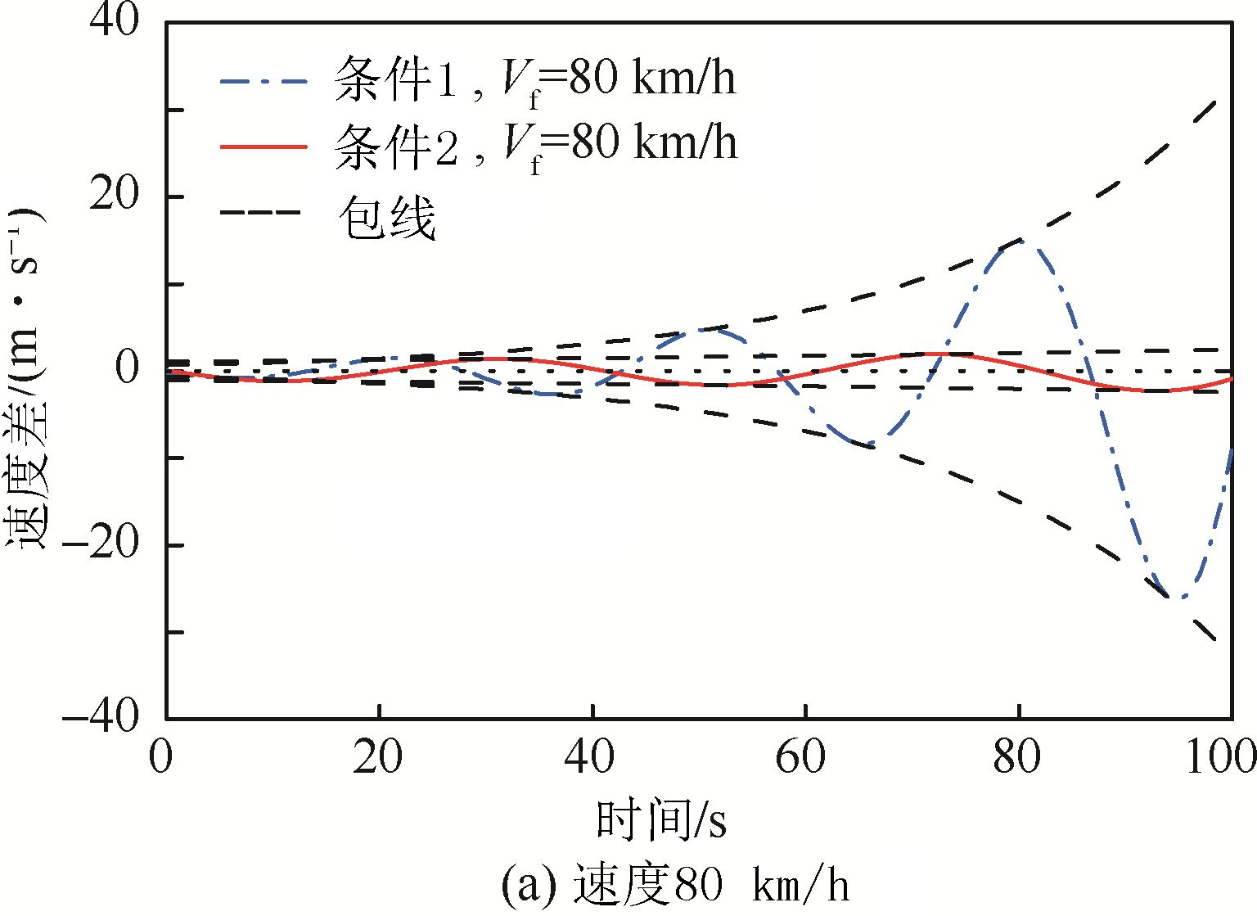
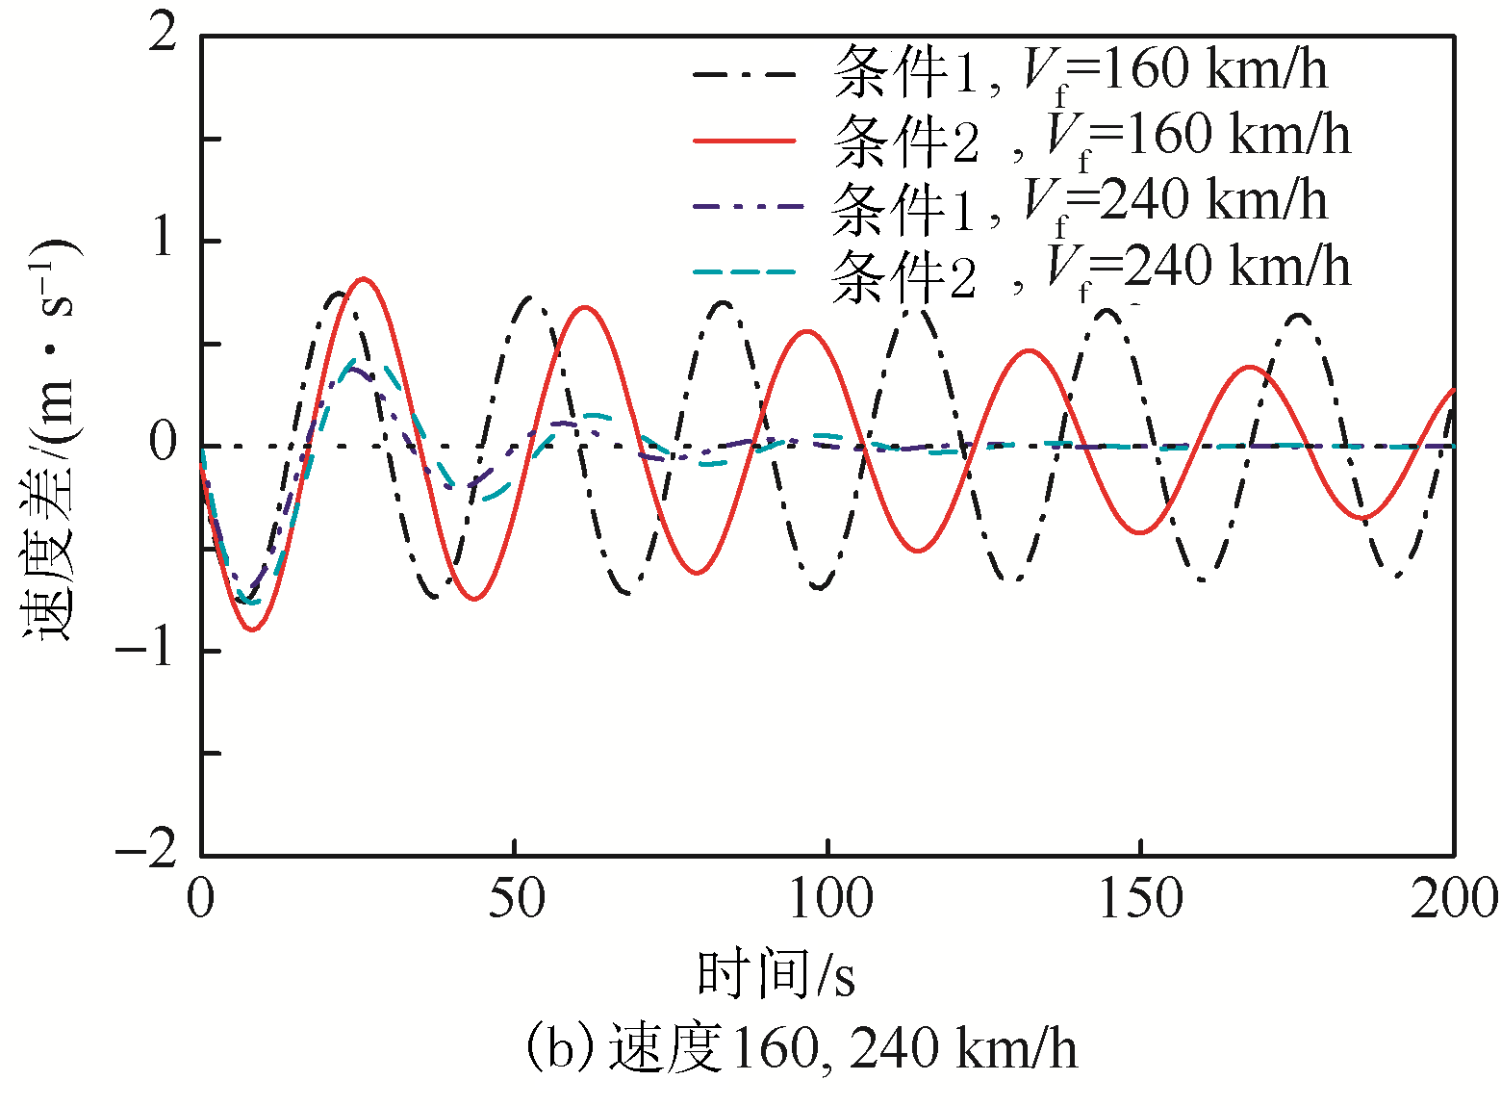

图 1 图的题目
Fig. 1 Title in English
4.2.2 表
请使用三线表。打开Word“视图”中“工具栏”中的“表格和边框”，可对表格的边框等格式进行编辑，三线表的一般格式见表1。
表中文字均用中文表示！
表 1 表的题目
Table 1 Title in English
序号 | 质量A/g | 质量B/g | 质量C/g | 总质量/g
1 | 208.3 | 34.2 | 105.5 | 348.0
2 | 208.1 | 33.4 | 85.0 | 326.5
3 | 208.1 | No core | 105.5 | 313.6
4 | 208.2 | No core | 85.0 | 293.2

4.3 计算、实验
文章以数值计算为主要内容的，应给出所求解的方程、重要的计算参数、初始或边界条件、难点问题的处理等，应对方法的适用性和计算精度估计有所说明；文章以实验为主要内容的，应说明实验设备、实验条件，对实验误差的估计等。便于同行重复再现所报道的内容，由于保密原因不便公开某些内容的，应向责任编辑说明。
5 参考文献
5.1 总原则
引用文献应遵循“最新、关键、必要和亲自阅读过”的原则；应在正文中顺次引述（按在正文中被提及的先后来排列各篇参考文献的序号，所有参考文献均应在正文中提及）；对于文献有多个作者的，只著录前3位作者，从第4位开始用“等”（英译文中用“et al.”）代替；按表2标识不同的参考文献类型；文献条数20条以上。
为便于国际交流，中文版要求：对外文文献按外文著录；预印本(arXiv, RePEc等)参考文献类型为数据库，按照数据库格式著录；对于中文文献先提供中文，同时提供其英译文，并在其后注 “(in Chinese) ”，也就是中文在前英文在后。注意对中文期刊刊名应使用其标准译法（通常在文章首页页眉可以找到）。
表 2 参考文献类型
Table 2 Type of references
参考文献  类型 | 文献类型  标识 | 参考文献  类型 | 文献类型  标识
专著 | M | 学位论文 | D
会议录 | C | 报告 | R
期刊 | J | 标准 | S
报纸 | N | 专利 | P
汇编 | G | 数据库 | DB
计算机程序 | CP | 电子公告 | EB
5.2 著录格式
(1) 专著： [序号] 编著者. 书名[M]. 其他责任者. 版本. 出版地: 出版者, 出版年: 引用内容所在起止页码.
注：初版书不标注版本，其他责任者。其他责任者包括译者，著录为：某某某, 译.
(2) 期刊论文： [序号] 作者. 题目[J]. 刊名, 年, 卷（期）: 页码.
(3) 学位论文：[序号] 作者. 题目[D]. 单位所在城市名: 单位, 年: 引用内容所在起止页码.
(4) 论文集、会议录：[序号] 主要责任者. 题名[C]. 出版地: 出版者, 出版年.
(5) 论文集中析出的文献：[序号] 作者. 题目[C]//文集主要责任者. 论文集名. 出版地: 出版者，出版年：页码.
(6) 科技报告：[序号] 作者. 题名: 报告号[R]. 出版地: 出版者, 出版年.
(7) 国际、国家标准，行业规范：[序号] 标准起草者. 标准名称：标准编号[S]. 出版地: 出版者, 出版年.
(8) 专利：[序号] 设计人. 专利题名:专利号[P]. 公告日期(格式为2016-04-06).
(9) 联机电子公告：[序号] 主要责任者. 文献题名[EB/OL]. 出版地: 出版者, 出版年. （更新日期）[引用日期]. 获取和访问路径.
(10) 数据库：[序号] 主要责任者. 文献题名[DB/OL]. 预印本数据库: 文献编号, 提交年份.
有关示例请见文后参考文献部分。著录时使用半角标点，标点后空一格。
6 其他有关事项说明
(1) 篇幅不限。文章应着重撰写创新性、关键性内容，并以一般专业人员看得懂为原则。
(2) 返回时间：修改稿一般应在10天内返回，或以责任编辑的要求为准。如作者不能按时返回，请向责任编辑说明情况。
(3) 返回文件：论文电子版连同“论文出版工作单”、“论文修改说明”、变量符号说明(修改说明和符号说明可以仅提供电子版)请从系统上传。稿件修改期间请对修改稿仔细审读、精加工，一经排版，一般不允许做大的改动。“论文出版工作单”中的有关事项请认真填写，联系电话最好有手机。作者联系地址有变更的，请及时通知责任编辑。
(4) 出版过程：责任编辑在编辑修改稿过程中常会有疑问请作者答复补正，请作者配合及时答复；编辑部有权对文章进行文字性修改，使之符合出版体例、规范要求和篇幅限制；责任编辑在编完稿件后，将其转至中（英）文版总编辑处，按来稿先后顺次发表；稿件在排版并确定刊期后，将根据实际页码寄发作者版面费通知单，作者应根据通知单要求及时交纳版面费；文章出版后，免费提供作者1本样刊及5本抽印本，如作者需要可另购样刊，刊款可随版面费一并缴纳。
(5) 提前发表：本刊一般发表周期为1年，作者若有特殊情况确实需要提前发表的，请提前向责任编辑联系及说明情况，编辑部可根据实际情况适当安排。
7 结 论
分点总结，只写结论，其他背景、方法都不必赘述。
1) 结论1结论1结论1结论1结论1结论1结论1结论1结论1结论1结论1结论1。
2) 结论2结论2结论2结论2结论2结论2结论2结论2结论2结论2。
致 谢
感谢某某。注意：首页注明基金项目后，文末不必再致谢。
参 考 文 献 (20条以上)
注：自2016年起本刊参考文献根据国家标准有以下改动：1）作者英文姓全大写； 2）双语著录文献时，首行用原语种著录，然后用英文著录；3）增加了网络版文献及待发表文献的著录方式，请作者认真参照本模板修改文献著录格式。
[1] BALL R E. 飞机生存力分析与设计基础[M]. 林光宇, 宋笔锋, 译. 北京: 航空工业出版社, 1998: 24-27.
BALL R E. Xxx yyy zz[M]. LIN G Y, SONG B F, translated. Beijing: Aviation Industry Press, 1998: 24-27 (in Chinese).
[2] 傅惠民. 二项分布参数推断方法[J]. 航空学报, 2000, 21(2): 155-158.
FU H M. Xxx yyy zzzzzz[J]. Acta Aeronautica et Astronautica Sinica, 2000, 21(2): 155-158 (in Chinese).
[3] 王明光. 先进航天器轨道快速优化[D]. 西安: 西北工业大学, 2005: 10-25.
WANG M G. Xxx yyy zzz[D]. Xi’an: Northwestern Polytechnical University, 2005: 10-25 (in Chinese).
[4] 陈永康, 李素循, 李玉林. 高超声速流绕椭球的研究[C]//第九届高超声速气动力会议论文集. 北京: 北京空气动力研究所, 1997: 9-14.
CHEN Y K, Li S X, Li Y L. Xxx yyy zzz[C]//Xxx Yyy Zzz. Beijing: Beijing Aerodynamics Institute, 1997: 9-14 (in Chinese).
[5] CARL E J. Analysis of fatigue, fatigue-crack propagation and fracture data: AIAA-2009-1363[R]. Reston, VA: AIAA, 1973.
[6] 全国量和单位标准化技术委员会.量和单位: GB3100～3102—1993[S]. 北京: 中国标准出版社, 1994: 40-42.
AAA B C. Xxx yyy zzz.Beijing: Standards Press of China, 1994: 40-42(in Chinese).
[7] 黎志华, 黎志军. 反馈声抵消器: ZL85100748[P]. 1986-09-24.
LI Z H, Li Z J. Xxx yyy xxx: China. ZL85100748[P]. 1986-09-24 (in Chinese).
[8] 萧玉. 出版业信息化迈入快车道[EB/OL]. (更新日期)[引用日期]. http://….
XIAO Y. Xxx yyy zzz[EB/OL]. (2001-12-19)[2002-04-15]. http://….
[9] JIANG Y, GONG X, LIU D, et al. Enlightengan: Deep light enhancement without paired supervision [DB/OL]. arXiv preprint :1906.06972, 2019.

对于仅有网络版的期刊：
1）网络地址中不含DOI的，引用格式如下：
[9] 储大同. 关于自适应理论的一些新颖的理论看法[J/OL]. 电子学报，2010, 32(10): 721-724 [引用日期]. http://vip.calis.edu.cn/asp.DOI:10.1002/9781444305036.CHU D T. Sssss xxx yyy zzz ooo ppp mm[J/OL]. Chinese Journal of Electrics, 2010, 32(10):721-724[2014-0625].http://vip.calis.edu.cn/asp.DOI:10.1002/97814443 05036

2）网络地址中含DOI的，引用格式如下：
[10] 储大同. 关于自适应理论的一些新颖的理论看法[J/OL]. 电子学报，2010, 32(10): 721-724 [引用日期]. http://oninelibrary.wiley.com/doi/10.7666/d.y351065.
CHU D T. Sssss xxx yyy zzz ooo ppp[J/OL]. Chinese Journal of Electrics, 2010, 32(10):721-724[2014-06-25].http://oninelibrary.wiley.com/doi/10.7666/d.y351065.

对于优先出版(尚未正式发表)的文献：
1）网络地址中不含DOI的，引用格式如下：
[11] 黄学良. 双谐振耦合能量信息同步技术研究[J/OL].电工技术学报，(更新日期）[引用日期]. http://oninelibrary.wiley.com/doi/10.7666/d.y351065.
HUANG X L. Xxx yyy[J/OL]. Transaction of China Electrotechnical Society（2015-05-20）[2015-06-25].http://oninelibrary.wiley.com/doi/10.7666/d.y351065.

2）网络地址中含DOI的，引用格式如下：
[12] 黄学良. 双谐振耦合能量信息同步技术研究[J/OL].电工技术学报，（更新日期）[引用日期]. http://oninelibrary.wiley.com/doi/10.7666/d.y351065.
HUANG X L. Xxx yyy[J/OL]. Transaction of China Electrotechnical Society,（2015-05-20）[2015-06-25]. http://oninelibrary.wiley.com/doi/10.7666/d.y351065.

(责任编辑: )
附录A:
若确有特殊需要设附录的，附录部分置于作者简介后，标题为“附录A:”、“附录B:”……。公式用大写字母和数字顺序编号，例如“(A1)”，“(A2)”。
附录B:
公式用大写字母和数字顺序编号，例如“(B1)”，“(B2)”。

Title title title title title title title title title title title title
ZHANG Mou^{1,} *, LU Moumou², ZHUGE Mou¹, OUYANG Moumou¹（投稿时请将作者信息删除）
1. College of Aerospace Engineering, Nanjing University of Aeronautics and Astronautics, Nanjing 210016, China
2. School of Aeronautic Science and Engineering, Beijing University , Beijing 100083, China
(注：英文单位名称请注意写准确，具体可上本刊网站下载中心“单位英文名称”查询，如发现本刊所给英译文有误，欢迎指正)
Abstract: The text of English abstracts. The text of English abstracts. The text of English abstracts. The text of English abstracts. The text of English abstracts. The text of English abstracts. The text of English abstracts. The text of English abstracts. The text of English abstracts. The text of English abstracts. The text of English abstracts. The text of English abstracts. The text of English abstracts. The text of English abstracts. The text of English abstracts. The text of English abstracts. The text of English abstracts. The text of English abstracts. The text of English abstracts. The text of English abstracts. The text of English abstracts. The text of English abstracts. (不少于150词，具体要求见3.2节)
Keywords: keyword1; keyword2; keyword3; keyword4; keyword5 (与中文关键词一一对应)

收稿日期：2024-xx-xx；退修日期：2024-xx-xx；录用日期：2024-xx-xx；网络出版时间： 网络出版地址： 基金项目：国家自然科学基金 (基金号)；航空科学基金（基金号） *通讯作者. E-mail: hkxb@buaa.edu.cn
Received：2024-xx-xx；Revised：2024-xx-xx；Accepted：2024-xx-xx；Published online: URL: Foundation item：National Natural Science Foundation of China (*********)（注：基金项目的正确英文名称请查询本刊下载中心“基金项目英文名称 *Corresponding author. E-mail: hkxb@buaa.edu.cn

